令和元年８月２２日（木）

全会津特別支援教育研究会で、全会津特別支援教育セミナーを開催しました**。**

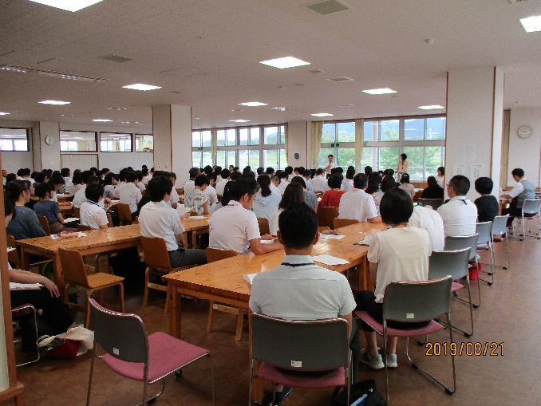

全会津特別支援教育研究会総会後、１０のグループに分かれて、実践研修会・情報交換会を行いました。

**実践研修会①「生活単元学習の授業づくり」**

**実践研修会②「国語の授業づくり」**

**実践研修会③「算数・数学の授業づくり」**

**実践研修会④「体育～コーディネーショントレーニング～」**

**実践研修会⑤「すぐに使える簡単制作教材」**

**実践研修会⑥「進路指導に関すること」**

**実践研修会⑦「客観的に捉えてみよう、子どもの実態」**

**実践研修会⑧「はじめてみようケース会議」**

**情報交換会①「教育課程に関すること」**

**情報交換会②「特別支援学級の支援体制や教師間の連携に関すること」**

どの実践研修会・情報交換会も、具体的な実践例の提示や、演習、活発な意見交換があり、有意義な研修を行うことができました。

**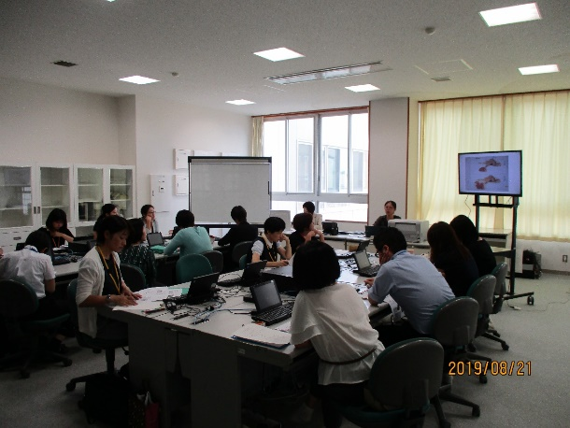　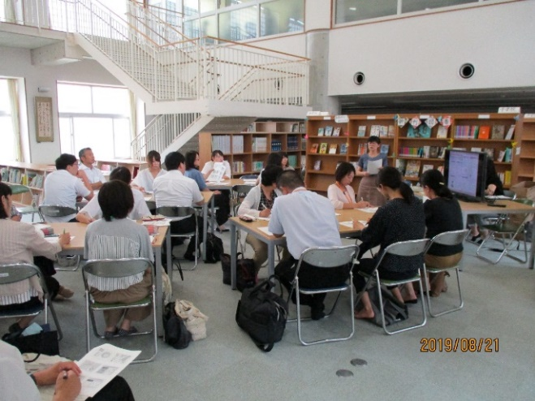**

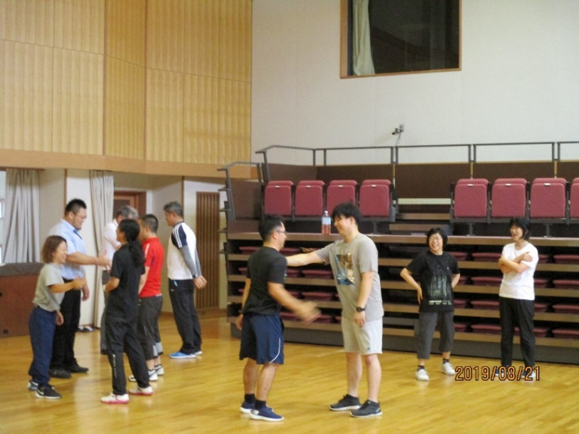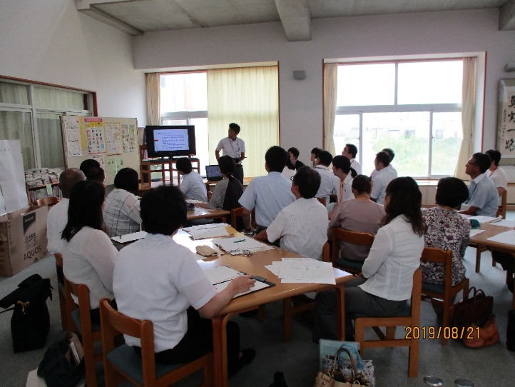

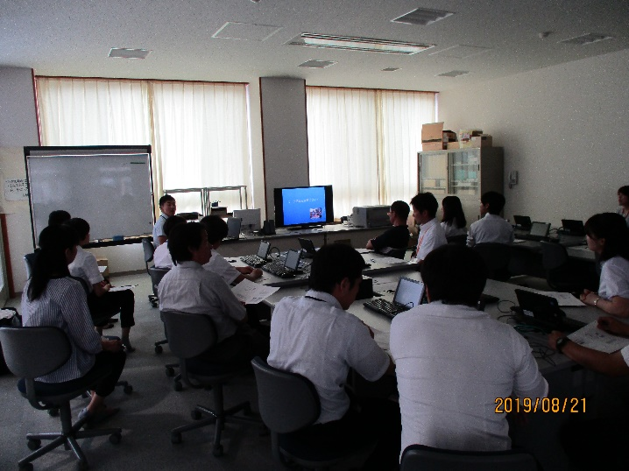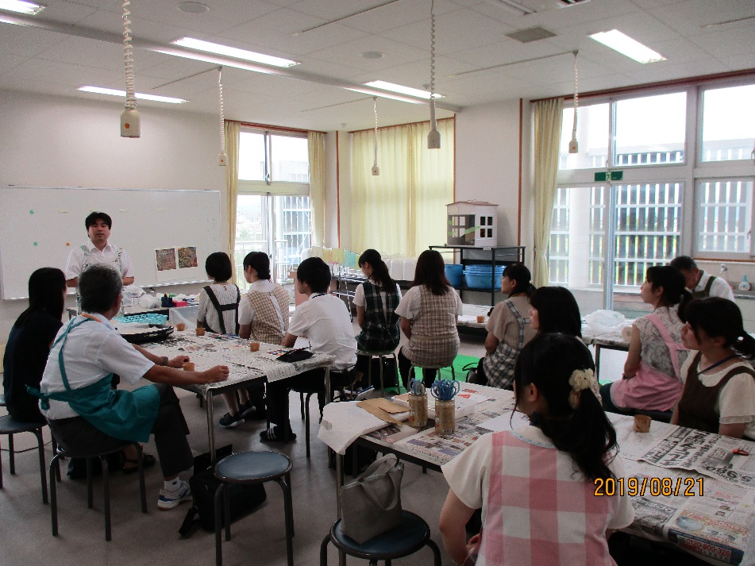

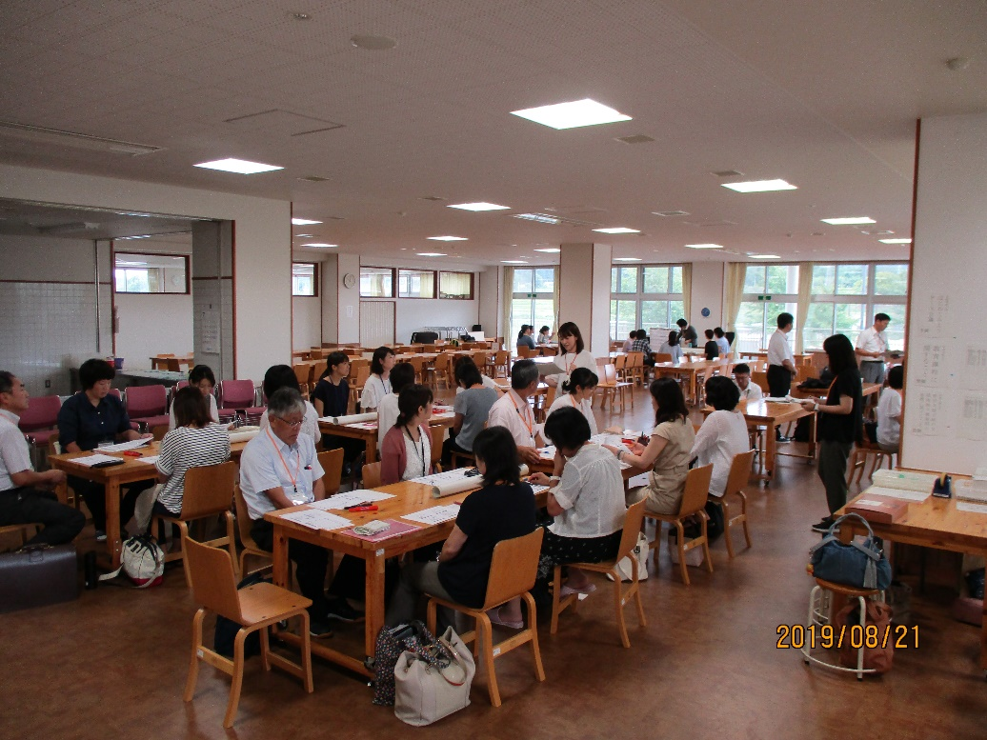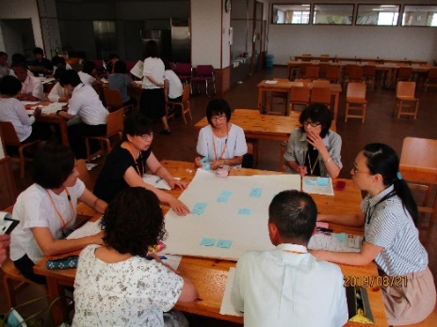

また、「主体的・対話的で深い学びを目指した授業づ

くり」と題して、明星大学教育学部教育学科教授の

先生の講演会を開催しました。

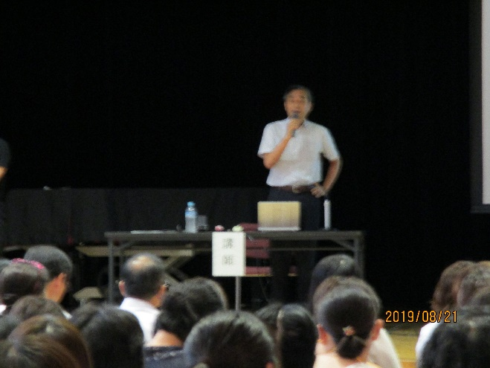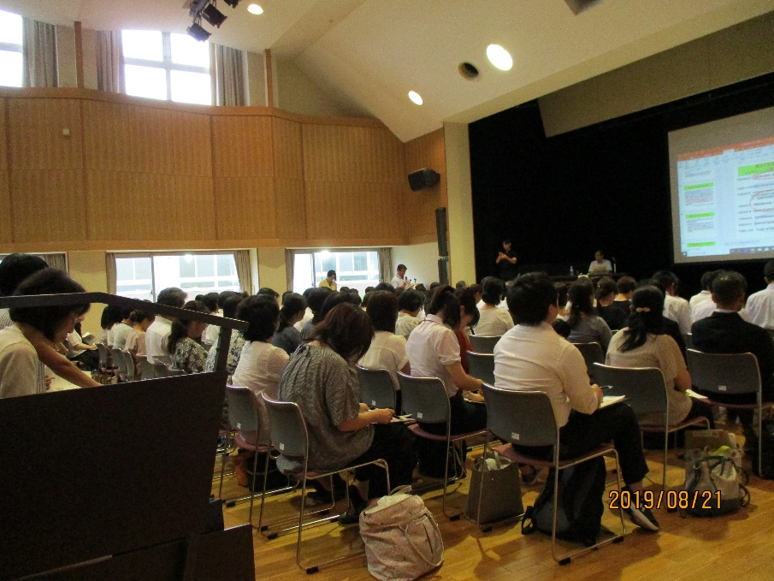

「主体的・対話的で深い学び」が得られる授業づくり

はどうあるべきか、新学習指導要領の内容に触れなが

ら、具体例も含めてお話いただきました。